Soru 1  Burundan merkeze uyarı taşıyan duyu nöronlarıyla gözden merkeze uyarı taşıyan duyu nöronları aynı çalışma prensibine sahiptir. Ancak bu organlardan alınan uyarılar farklı değerlendirilir. Uyarıların farklı değerlendirilmesi  I. Uyarının değerlendirildiği merkezlerin farklı oluşu  II. Uyarıyı taşıyan nöronların impuls iletim hızlarının farklı oluşu  III. Uyarıyı taşıyan nöronların miyelinli veya miyelinsiz oluşu  önermelerinden hangileriyle açıklanabilir?  A) Yalnız I  B) Yalnız II  C) I ve II  D) I ve III  E) II ve III  Soru 2  İnsan vücudunda su dengesi, vücut sıcaklığı ve hormonların salgılanması olaylarını kontrol eden merkez aşağıdakilerden hangisidir?  A) Talamus  B) Omirilik  C) Beyincik  D) Hipotalamus  E) Omirilik soğanı  Soru 3  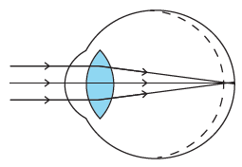  Yukarıdaki şekilde gösterilen göz kusuru ile ilgili aşağıda verilenlerden hangisi doğrudur?  A) İnce kenarlı mercek ile düzeltilebilir.  B) Yakını net göremez.  C) Göz küresi çapının önden arkaya doğru uzaması ile oluşmuştur.  D) Görüntü retinanın arkasına düşer.  E) Merceğin incelmesi ile oluşur.  Soru 4  Hormonların fazla ya da az salgılanması sonucu bazı hastalıklar ortaya çıkar.  Buna göre aşağıdaki hastalıkların hangisi hormonal bozukluk sonucu ortaya çıkmaz?  A) Guatr  B) Akromegali  C) Skorbüt  D) Şeker hastalığı  E) Addison  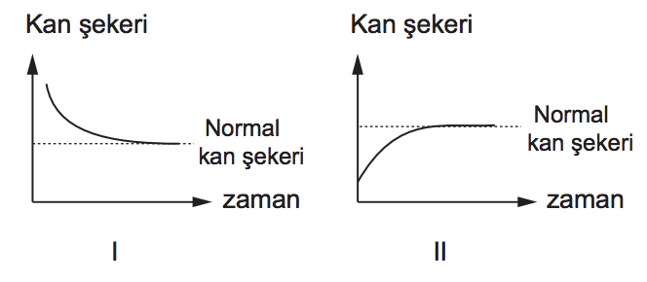Soru 5  Yukarıdaki I ve II nolu grafiklerde hormon etkisiyle kan şekerinin zamana bağlı değişimi gösterilmiştir.  Buna göre I ve II nolu grafiklerdeki değişime neden olan hormonlar, hangi seçenekte doğru verilmiştir?  A) I-Glukagon, II-Adrenalin  B) I-FSH, II-LH  C) I-İnsülin, II-Glukagon  D) I-Büyüme Hormonu, II-Kalsitonin  E) I-Parathormon, II-Tiroksin  Soru 6  Aşağıda verilen hormon çiftlerinden hangisi birbirine zıt (antogonist) etki gösterir?  A) Tiroksin - Kortizol  B) Adrenalin - Noradrenalin  C) Kalsitonin - Parathormon  D) Büyüme hormonu - Progesteron  E) ADH - Östrojen  Soru 7  İnsanda bir uyarının alınıp, uyarıya cevap oluşuncaya kadar;  I. ara nöron,  II. reseptör,  III. motor nöron,  IV. duyu nöronu,  V. tepki organı  yapılarının görev sırası aşağıdakilerden hangisidir?  A) I - II - III - IV - V  B) II - IV - I - III - V  C) IV - II - III - V - I  D) V - III - I - II - IV  E) III - I - V - IV - II  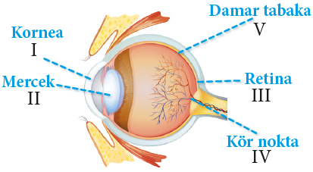Soru 8  İnsan gözüne ait yapılardan bazıları görsel üzerine işaretlenmiştir.  Presbitlik rahatsızlığı gözün hangi bölümünün işlevini yerine getirememesi sonucu ortaya çıkar?  A) I  B) II  C) III  D) IV  E) V  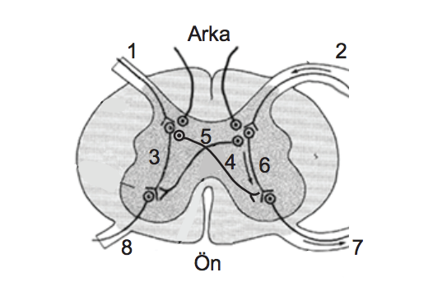Soru 9  Şekildeki omuriliğin enine kesitinde merkez, duyusal, motorik hücreler ve uzantıları numaralar ile gösterilmiştir.  Buna göre sol eline iğne batan bir insanın hızla elini geri çekmesi sırasında, impulsun izlediği yol hangi seçenekte doğru sıralanmıştır?  A) 1 - 3 - 8  B) 2 - 6 - 7  C) 2 - 5 - 8  D) 1 - 4 - 7  E) 5 - 6 - 7  Soru 10  Kan glikoz düzeyinin ayarlanmasında görev almayan hormon aşağıdakilerden hangisidir?  A) Kortizol  B) Aldosteron  C) İnsülin  D) Adrenalin  E) Glukagon  Soru 11 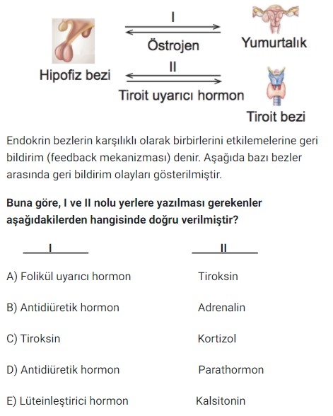  Soru 12  Beyinde bulunan zarlarla ilgili  I. Sert zar kafatası kemiğine yapışıktır.  II. İnce zarda bulunan kan damarları beyni besler.  III. Sert zar ile örümceksi zar arasında beyin omurilik sıvısı bulunur.  ifadelerinden hangileri doğrudur?  A) Yalnız I  B) Yalnız II  C) I ve II  D) II ve III  E) I, II ve III | Soru 13  Akşam vakitlerinde fazla miktarda çay ya da kahve içildikten sonra uykunun kaçması, uykuya dalınamaması gibi durumlarla karşılaşılabilir.  Bu durum aşağıda verilen merkezi sinir sistemi yapılarından hangisinin ürettiği impulsların bastırılmasıyla ortaya çıkar?  A) Hipotalamus  B) Talamus  C) Omurilik  D) Uç beyin  E) Beyincik  Soru 14  FSH ve tiroksin hormonları için aşağıdaki özelliklerden hangisi ortaktır?  A) Canlıda üretildikleri organ  B) Etkiledikleri hedef organ  C) Hedef hücrede reseptörlerinin bulunduğu yer  D) Hedef hücreye taşınma yolu  E) Hedef hücredeki etkisi  Soru 15  I. Hapşırma  II. Dans etme  III. Bisiklet sürme  IV. Diz kapağı refleksi  Yukarıdakilerden hangileri kalıtsal reflekslerdir?  A) I ve IV  B) III ve IV  C) I, II ve IV  D) I, II ve III  E) I, II, III ve IV  Soru 16 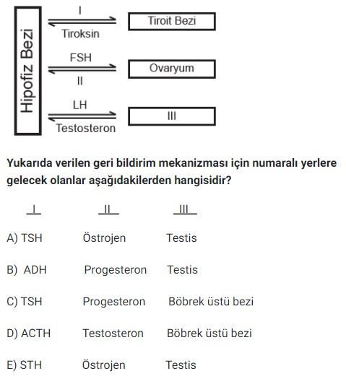  Soru 17  Şeker yiyen bir insanın tat algılama sürecinde,  I. Şeker tükrük içerisinde çözünür.  II. İmpuls, sinirler ile beyindeki merkeze iletilir.  III. Çözünen maddeler duyu hücrelerini uyarır.  verilen olaylar hangi sıra ile gerçekleşir?  A) I - III - II  B) I - II - III  C) II - I - III  D) II - III - I  E) III - I - II  Soru 18  Bağışıklık sistemi hücrelerinin merkezi sinir sistemine sızması sonucu nöronları saran miyelin kılıfın tahrip olması ile ortaya çıkan sinir sistemi hastalığı aşağıdakilerden hangisidir?  A) Epilepsi  B) Parkinson  C) Multiple Skleroz (MS)  D) Alzheimer  E) Felç  Soru 19  Bir nöron aşağıda verilen olaylardan hangisini gerçekleştiremez?  A) Defosforilasyon  B) Aktif taşıma  C) Enzim sentezi  D) Replikasyon  E) Oksijen tüketimi  Soru 20  Aşağıdaki seçeneklerin hangisinde hormonlar ile ilgili verilen ifade yanlıştır?  A) Hedef organlara kan yoluyla taşınır.  B) Büyüme ve gelişmede rol oynar.  C) Homeostasiyi korur.  D) Metabolizmayı düzenler.  E) Üretimleri ergenlik dönemiyle başlar.  Soru 21  Tüm nöronlarda;  I. Akson  II. Miyelin kılıf  III. Ranvier boğum  IV. Dendrit  V. Sentrozom  yapılarından hangileri bulunur?  A) I ve II  B) I ve IV  C) II, III ve IV  D) I, IV ve V  E) II, III ve V  Soru 22  İnsanlarda hormon miktarının tespitinde genellikle aşağıdakilerden hangisi kullanılır?  A) Kan  B) Tükürük  C) Sperm  D) Ter  E) Gözyaşı  Soru 23  İnsan gözüne ait yapılardan bazıları görsel üzerine işaretlenmiştir.  Gözün beslenmesini sağlayan yapı aşağıdakilerden hangisidir?  A) I  B) II  C) III  D) IV  E) V  Soru 24  Aşağıdakilerden hangisi sinir sistemi rahatsızlıklarından biri değildir?  A) Multiple Skleroz (MS)  B) Alzheimer  C) Menisküs  D) Epilepsi  E) Parkinson  Soru 25  Bir sinir hücresinde impuls iletimi sırasında meydana gelen değişimlerle ilgili verilen grafiklerden hangisi yanlıştır?  A) 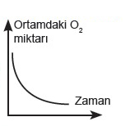  B) 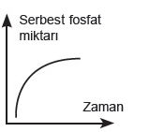  C) 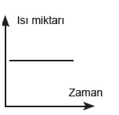  D) 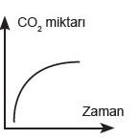  E) 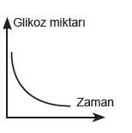  CEVAPLAR: 1-A 2-D 3-C 4-C 5-C 6-C 7-B 8-B 9-B 10-B 11-A 12-C 13-A 14-D 15-A 16-A 17-A 18-C 19-D 20-E 21-B 22-A 23-E 24-C 25-C

